Всероссийская олимпиада школьников по математике. 2017–2018 уч. год.

Школьный этап. Вариант 2.

  - класс

- (7 баллов) В доме на всех этажах во всех подъездах равное количество квартир (больше одной). Также во всех подъездах поровну этажей. При этом количество этажей больше количества квартир на этаже, но меньше, чем ко-личество подъездов. Сколько в доме этажей, если всего квартир 715?

Ответ: 11.

Решение. Обозначим количество квартир на этаже за K, количество эта-жей за Э и количество подъездов за П. По условию, 1 < K < Э < П. Число 715 можно разложить на большие единицы множители единствен-ным способом: 715 = 5 · 11 · 13. Значит, K = 5, Э = 11, П = 13.

Критерий. Правильное решение: 7 баллов.

Ответ без объяснений: 3 балла.

Неправильный ответ: 0 баллов.

- (7 баллов) Среди четырёх людей нет трёх с одинаковым именем, или с одинаковым отчеством, или с одинаковой фамилией, но у каждых двух совпадает или имя, или отчество, или фамилия. Может ли такое быть?

Ответ: может.

Решение. Например, у 1-го и 2-го имя Андрей, у 3-го и 4-го имя Борис. У 1-го и 3-го фамилия Иванов, у 2-го и 4-го фамилия Жуков. У 1-го и 4-го отчество Петрович, у 2-го и 3-го отчество Семёнович.

Критерии. Любой верный пример: 7 баллов

Только ответ без примера, либо неправильный ответ: 0 баллов

- (7 баллов) Девочка заменила каждую букву в своем имени ее номером в русском алфавите. Получилось число 2011533. Как ее зовут?

Ответ: Таня.

Могут получится и другие последовательности букв, но только одна из них является именем.

Критерии. Получено имя Таня: 7 баллов.

Получена любая другая последовательность букв: 0 баллов.

- (7 баллов) Приведите пример такого выражения, состоящего из единиц, скобок, знаков «+» и «×», что его значение равно 11;

если в этом выражении заменить все знаки «+» на знаки «×», а знаки «×» на знаки «+», то всё равно получится 11.
Решение. Приведем один из возможных примеров:

1 + 1 + 1 + 1 + 1 + 1 + 1 + 1 + 1 + 1 + 1 × 1 × 1 × 1 × 1 × 1 × 1 × 1 × 1 × 1 × 1

Критерии. Любой верный пример: 7 баллов.

Идейно верный пример, не работающий из-за технической ошибки (что-то в духе лишней или не достающей единицы в примере выше): 2 балла. Любой неверный пример: 0 баллов.

- (7 баллов) Квадратный оконный проем образован двумя прямоугольными рамами. Внутри каждой из них написали число, равное периметру рамы. Напишите, чему равна сторона квадрата всего оконного проема, и объясните, как вы ее получили.
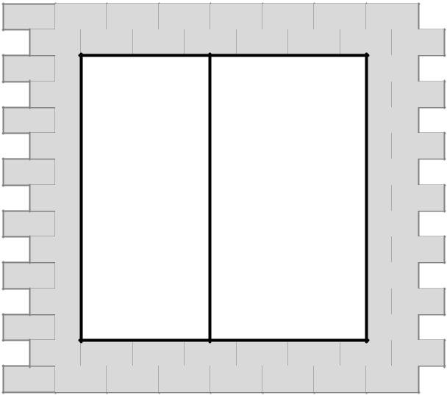

14  16

Ответ: 5.

Решение. Пусть сторона квадрата равна a, а ширина левого прямоуголь-ника равна b. Тогда ширина правого прямоугольника равна a − b.
Левый прямоугольник дает соотношение 2a + 2b = 14, а правый прямо-угольник дает соотношение 2a+2a−2b = 16. Сложив эти два соотношения друг с другом, получим 6a = 30, откуда a = 5.

Критерии. Верное решение любым способом: 7 баллов.

Логически верный ход решения, но из-за арифметической ошибки ответ неправильный: 3 балла.

Подобран пример, где прямоугольники действительно обладают нужным периметром, но не объяснено, как получены длины их сторон: 2 балла. Только правильный ответ без пояснений: 1 балл.

